г. Сморгонь,пер. Больничный, 13

**Мемориальный знак о лагере военнопленных**

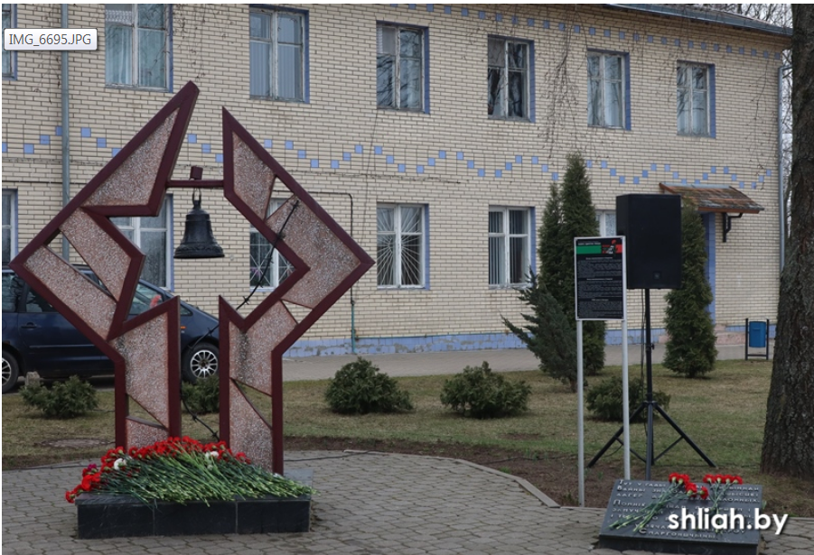

На территории Сморгонской районной больницы (до войны дислоцировался 52 противотанковый дивизион) с августа 1941 по 1943 годы находился лагерь военнопленных. По свидетельству местных жителей, там содержалось около тысячи человек.

Из воспоминаний жительницы Сморгони М.В.Воронович: «Врезался в память один солдатик. Глаза иго блестели, едва слышно просил: «Хлебца дайте, хлебца».

А.О.Минковский, житель города, вспоминал: «Территория лагеря была обнесена колючей проволокой, высотой 2 метра, по углам стояли наблюдательные вышки». Пленные лагеря использовались в качестве рабочей силы. Ремонтировали дороги, зимой чистили снег. Вместе с военнопленными, но в разных бараках, находились и заложники из местного населения.

В 1992 году перед входом в здание Сморгонской районной поликлиники торжественно открыт мемориальный знак погибшим военнопленным.